陶行知纪念馆
参观报告
参观时间：2022年10月2日
参观地点：合川区草街街道凤凰山
参观人：北新巴蜀中学初2025届3班 谭灵坤
一：参观目的：
1.参观红岩文化，温故而知新；
2.探寻先辈智慧，奋发动力；
3.梳理革命文化，继承发扬革命精神；
二：参观过程
首先我来到了陶行知纪念馆的碑亭 ，碑亭是为了纪念育才学校建校60周年。由育才老校友募捐而修建的。碑亭总占地面积760平方米，碑亭为大理石镶嵌而成，内容主要是一些无产阶级革命家，国家领导人和国内名人为陶行知先生及育才学校的题词。其中包括陶行知为何建立育才学校的历史及初衷及在育才学校学习而牺牲的革命烈士。
在这革命烈士当中让我记忆深刻的是王继云革命烈士。男，1927年出生在重庆市北碚天生桥。1944年在育才学校社会科技组学习。1947年加入共产党。在达县梁平，等地区。参加武装斗争，打伤数名特务，表现优异。1948年3月在麻柳河滩，为了掩护战友撤离，将火力引向自己，最后英勇牺牲，时年21岁。
接下来，我来到了陶行知陈列馆，了解到了陶行知回国后一生的事迹。
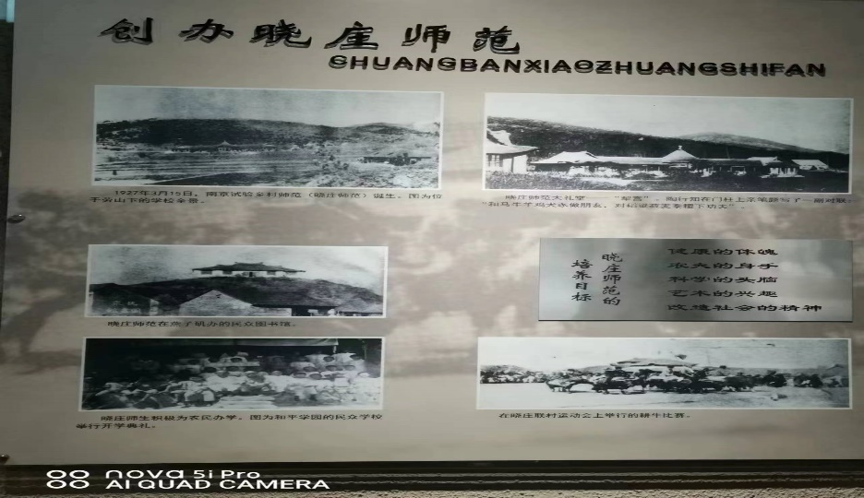

第一阶段：1917—1926陶行知回国后，积极提倡教育调查，根据中国实际进行教育改造，反对“沿袭陈法” 的传统教育，坚决反对“仪型陈法” 的洋化教育。提倡学生自治，要智强，要自律，并提倡教育实验，改“教授法” 为“教学法” 。也提出教育应教人生利。第一流的教育家应 “敢探于未开化的边疆’’ 。陶行知认为，富国先富民，富民先治愚。为提高国民素质。1923年陶行知与黄炎培，宴阳初等人发起了平民教育运动。成立了中华平民教育促进会，创办了平民学校。
1927年3月15日陶行知在南京创办的晓庄师范诞生了。在晓庄师范的大礼堂—“犁宫”。陶行知在门柱上亲笔题写到了一副对联“和马牛羊鸡犬豕做朋友，对稻梁麦稷功夫”。
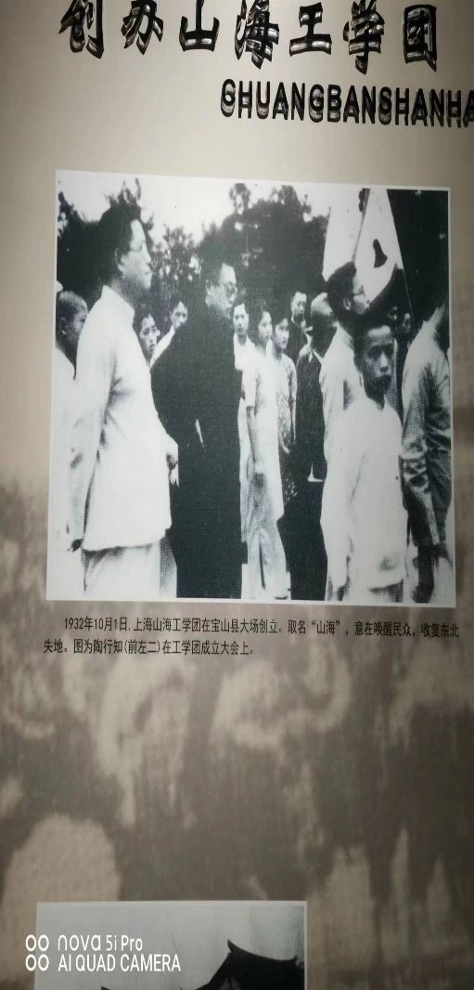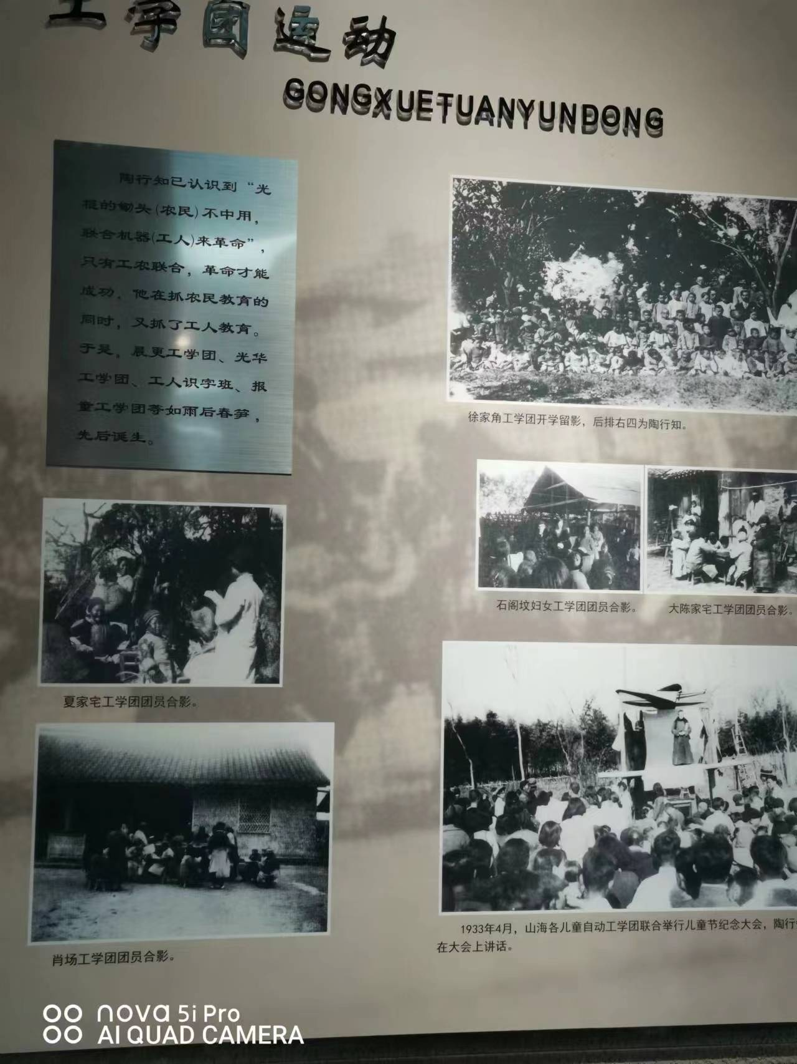

第二阶段：三十年代初，为了推进普及教育，陶行知号召“全国小学生总动员做小先生”，创立了以“即知即传，自觉绝人”为核心的小先生制，通过传递性教育活动对大众进行以认字为主的普及教育教育并取得了显著成就。这一运动不仅在短时间内推广到了全国二十多个省市，并且推广到了东南亚的越南,老挝，印度等国家。为普及教育做出了重要奉献。
1931—1935九一八事件，民族灾难日益深重。为了团结一致，保家卫国，陶行知发起了普及教育运动。他的名笔写了八万余字的教育连载小说《古庙敲钟录》，提出最好的模式是工学团，最好的学校是社会大学。他指出的教育的出路也就是中华民族的出路：一，教人少生孩子；二，教人创造富的社会；三，教人建立平等互助的社会。工以养生，学以明生，团以保生。
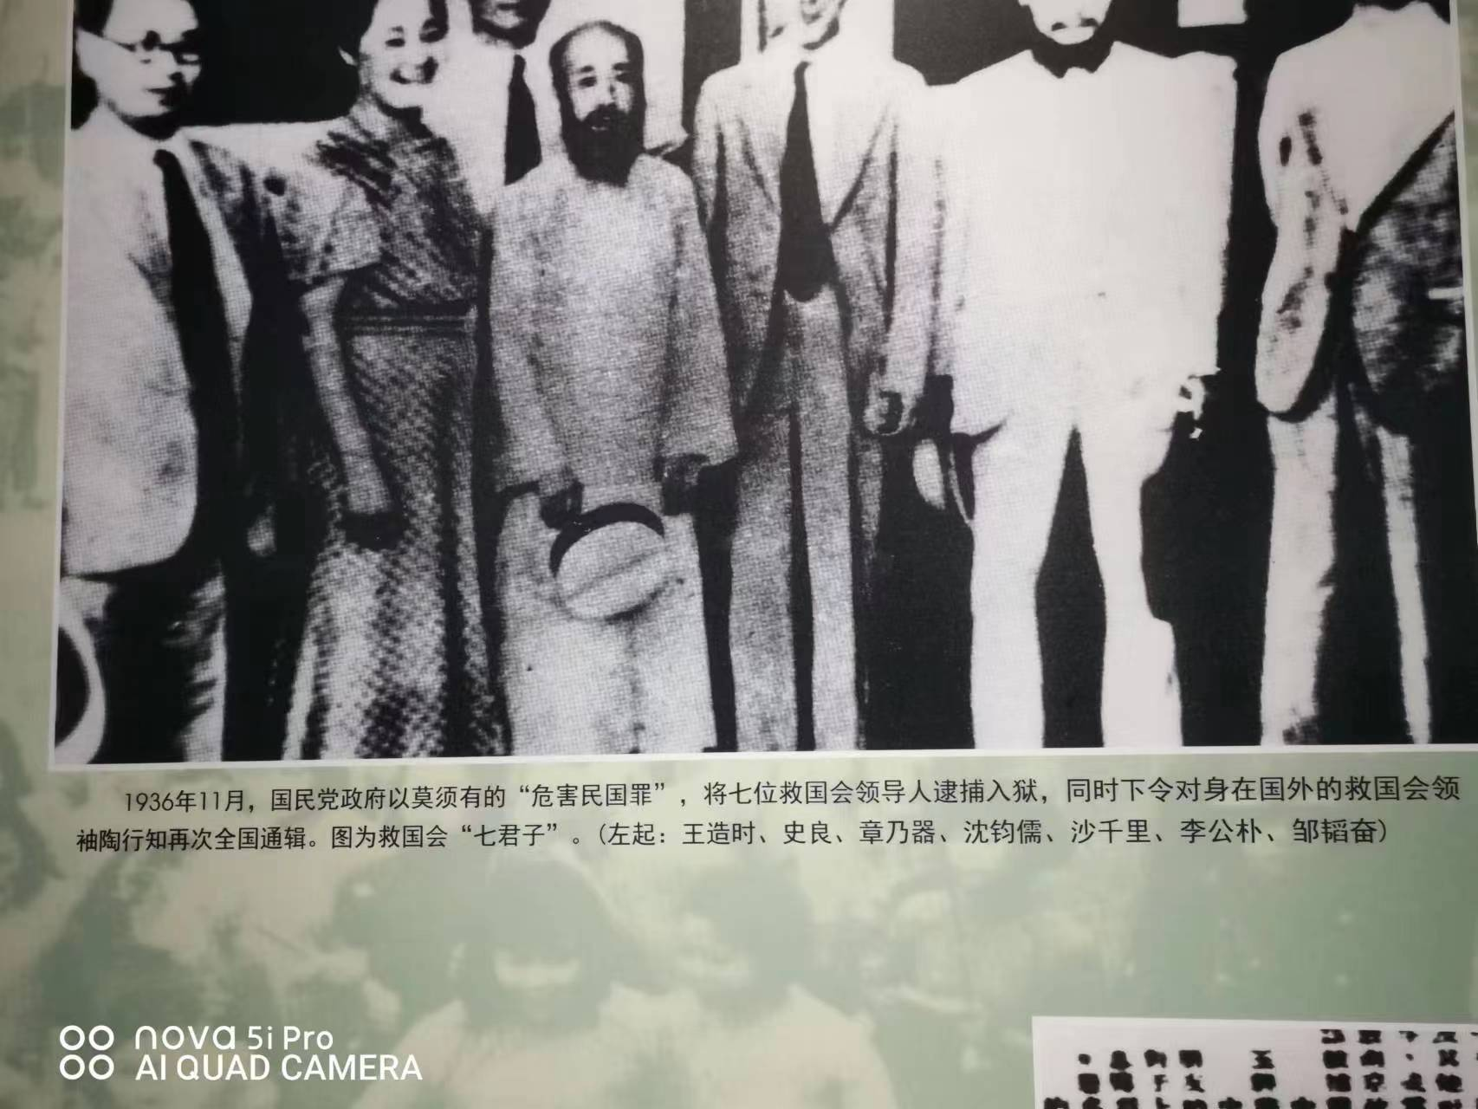
第三阶段：1936—1938在一九三五年“一二” 九 运动爆发，全国掀起了抗日救亡运动。陶行知等几人在上海成立了全国各界救国联合会，停止内战。一致抗日。并在(1936)发起了国难教育运动，和推进抗日教育。让民族解放，自由。
1938—1945 为了适应抗战的需要，陶行知把《生活教育》易名为《战士教育》把“国难教育”转变为“战时教育”，其任务是“配合全面抗战而争取全面的最后胜利”进行全面教育。
1945年抗日胜利后，蒋介石发起了内战。于是陶行知1945年发起了民主教育运动。民主教育是教人做主人，做自己的主人，做国家的主人，做世界的主人教育。
十年来，陶行知先生一直跟着毛泽东同志为代表的党的正确路线走，是一个无保留追随党的党外布尔什维克。
最后不幸的是1946年7月25日，陶行知突发脑溢血逝世。 周恩来、邓颖赶到医院沉痛告别。周恩来拉着未僵硬的手，流泪说到：“陶先生，放心去吧！你已经对得起民族，对得起人民了。”
三：参观收获
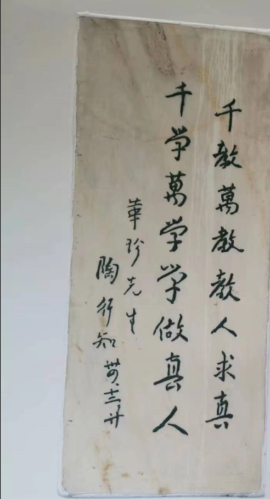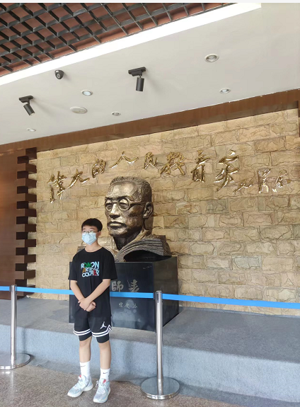

通过这次参观我深深的感受到了陶行知先生的教育精神，在这里我要呼吁同学在学习方面不能偷工减料，要认真对待，态度端正。就像陶行知说过的“千教万教，教人求真，千学万学，学做真人”。我们作为新时代青年，应该更深入的了解陶行知的教育精神，要更好的发扬陶行知的教育精神。传承中国的优秀文化，所谓时代要进步，少年就努力。少年得志应该铿锵而行。只有少年智，才能让国智。要担负得起国家使命。中国教育家陶行知先生永远活在我们心中！我们永远怀念他。

撰写人：谭灵坤
2022年10月7日

